
责任编辑：刘静
电 话：86-010-58303547
传 真：86-010-58303388
编辑邮箱：yly@chinaccm.com
地址：北京市朝阳区高碑店盛世龙源12号楼（邮编：100022）

聚丙烯
2018.11.2
聚丙烯市场周报目录
一、一周石化企业PP出厂价格及生产情况 3
1、 PP出厂价格 3
2、 PP出厂价格走势图 13
3、部分石化厂家装置情况 13
二、一周国内PP市场评述 14
1、一周国内PP市场分析及后市预测 14
三、本周国际PP市场报价及走势图 17
1．一周国际PP市场价格汇总表 17
2．国际PP市场价格走势图 17
四、上游动态 18
1、国际原油期货价格走势图 18
2、远东丙烯市场价格 18
3、亚洲丙烯价格走势图 19

一、一周石化企业PP出厂价格及生产情况

PP出厂价格
（单位：元/吨）
销售公司 | 生产厂家 | 牌号 | 用途 | 涨跌 | 2018/11/1 | 2018/10/25 | 备注
中油东北 | 大庆炼化 | EPS30R | 共聚 | -300 | 10800 | 11100 | 定价
中油东北 | 大庆炼化 | PA-14D | 管材 | -100 | 11450 | 11550 | 定价
中油东北 | 大庆炼化 | PPB4228 | 管材 | -100 | 11300 | 11400 | 定价
中油东北 | 大庆炼化 | T30S | 拉丝 | -300 | 10400 | 10700 | 定价
中油东北 | 大庆炼化 | T38F | 膜料 | -300 | 10400 | 10700 | 定价
中油东北 | 大庆石化 | T30S | 拉丝 | -300 | 10500 | 10800 | 定价
中油东北 | 大庆石化 | T38F | 膜料 | -300 | 10350 | 10650 | 定价
中油东北 | 大连石化 | T30S | 拉丝 | -300 | 10400 | 10700 | 无货
中油东北 | 大连石化 | T36F | 膜料 | -300 | 10350 | 10650 | 定价
中油东北 | 大连石化 | Z69S | 纤维 | -100 | 10900 | 11000 | 定价
中油东北 | 大连西太 | T30S | 拉丝 | -300 | 10400 | 10700 | 无货
中油东北 | 抚顺石化 | T30S | 拉丝 | -300 | 10400 | 10700 | 定价 Z69S-1
中油东北 | 抚顺石化 | T38FE | 膜料 | -300 | 10400 | 10700 | 定价
中油东北 | 抚顺石化 | Z30S | 纤维 | -450 | 10600 | 11050 | 无货
中油华东 | 大庆炼化 | Z30S | 纤维 | -400 | 10700 | 11100 | 定价
中油华东 | 大庆石化 | T30S | 拉丝 | -400 | 10650 | 11050 | 定价
中油华东 | 大庆石化 | T38F | 膜料 | -450 | 10350 | 10800 | 定价
中油华东 | 独山子石化 | EPS30R | 共聚 | -600 | 10900 | 11500 | 无货
中油华北 | 华北石化 | LI28F | 膜料 | - | 9100 | 9100 | 定价
中油华北 | 华北石化 | T30S | 拉丝 | -500 | 10400 | 10900 | 定价
中油华北 | 大庆炼化 | PA14D | 管材 | -550 | 11250 | 11800 | 无货
中油华北 | 大庆炼化 | PPB4228 | 管材 | -300 | 11200 | 11500 | 定价
中油华北 | 大庆石化 | T30S | 拉丝 | -300 | 10700 | 11000 | 定价
中油华北 | 大庆石化 | T38F | 膜料 | -400 | 10500 | 10900 | 挂牌
中油华北 | 独山子石化 | EPS30R | 共聚 | -450 | 10850 | 11300 | 挂牌
中油华南 | 兰港 | H9018 | 餐盒专用料 | -200 | 11000 | 11200 | 挂牌
中油华南 | 大庆石化 | T30S | 拉丝 | -550 | 10650 | 11200 | 挂牌
中油华南 | 广西钦州石化 | L5E89 | 拉丝 | -400 | 10600 | 11000 | 无货
中油华南 | 独山子石化 | K8003 | 共聚 | -600 | 11200 | 11800 | 无货
中油西北 | 兰州石化 | F401 | 拉丝 | - | 9300 | 9300 | 无货
中油西北 | 兰州石化 | T30S | 拉丝 | -700 | 10100 | 10800 | 挂牌
中油西北 | 独山子石化 | EPS30R | 共聚 | -300 | 10950 | 11250 | 无货
中油西北 | 独山子石化 | T30S | 拉丝 | - | 8800 | 8800 | 挂牌HB01MF
中油西南 | 兰州石化 | SP179 | 汽车专用料（高熔共聚） | -300 | 11450 | 11750 | 挂牌
中油西南 | 兰州石化 | T30S | 拉丝 | -350 | 10700 | 11050 | 挂牌
中油西南 | 兰州石化 | T38F | 膜料 | -350 | 10700 | 11050 | 挂牌
中油西南 | 兰港 | H9018 | 餐盒专用料 | -400 | 10750 | 11150 | 挂牌
中油西南 | 大庆炼化 | PA14D | 管材 | -350 | 11400 | 11750 | 挂牌
中油西南 | 大庆炼化 | V30G | 软塑料 | - | 10500 | 10500 | 挂牌
中油西南 | 独山子石化 | 0640P | 管材 | -500 | 11200 | 11700 | 无货
中油西南 | 独山子石化 | EPS30R | 共聚 | -400 | 10850 | 11250 | 无货
中油西南 | 独山子石化 | F1002B | 膜料 | -300 | 10850 | 11150 | 挂牌
中油西南 | 独山子石化 | K8003 | 共聚 | -400 | 11400 | 11800 | 挂牌
中油西南 | 独山子石化 | S1003 | 拉丝 | -350 | 10700 | 11050 | 无货
中油西南 | 独山子石化 | T30S | 拉丝 | -350 | 10700 | 11050 | 无货
中石化销售华东分公司 | 上海石化 | F280/F280S | 膜料 | - | 11000 | 11000 | 挂牌
中石化销售华东分公司 | 上海石化 | F800E/F800EDF | 流延膜 | - | 11350 | 11350 | 无货
中石化销售华东分公司 | 上海石化 | FC801/FC801M | 流延膜 | - | 11200 | 11200 | 挂牌
中石化销售华东分公司 | 上海石化 | GM1600E | 透明丙 | -100 | 11750 | 11850 | 无货
中石化销售华东分公司 | 上海石化 | M180R | 低熔共聚 | -150 | 11000 | 11150 | 挂牌
中石化销售华东分公司 | 上海石化 | M250E | 透明丙 | -100 | 11850 | 11950 | 挂牌
中石化销售华东分公司 | 上海石化 | M2600R | 高熔共聚 | -200 | 11200 | 11400 | 挂牌
中石化销售华东分公司 | 上海石化 | M700R | 低熔共聚 | -150 | 11050 | 11200 | 无货
中石化销售华东分公司 | 上海石化 | M800E | 透明丙 | -100 | 11700 | 11800 | 挂牌
中石化销售华东分公司 | 上海石化 | T300 | 拉丝 | - | 11000 | 11000 | 挂牌
中石化销售华东分公司 | 上海石化 | Y1600 | 纤维料 | - | 11300 | 11300 | 无货
中石化销售华东分公司 | 上海石化 | Y2600T | 纤维 | - | 11300 | 11300 | 无货
中石化销售华东分公司 | 九江石化 | T30S | 拉丝 | -200 | 10700 | 10900 | 无货
中石化销售华东分公司 | 九江石化 | T36F | 膜料 | -150 | 10700 | 10850 | 无货
中石化销售华东分公司 | 扬子石化 | C180 | 冷水管材 | -200 | 11100 | 11300 | 挂牌
中石化销售华东分公司 | 扬子石化 | F401(PPH-T03-H) | 拉丝 | - | 11100 | 11100 | 挂牌
中石化销售华东分公司 | 扬子石化 | J340(PPB-M02) | 低熔共聚 | -150 | 11100 | 11250 | 挂牌
中石化销售华东分公司 | 扬子石化 | K8003(PPB-M02-V) | 低熔共聚 | -300 | 11300 | 11600 | 无货
中石化销售华东分公司 | 扬子石化 | K9927 | 高熔共聚 | -300 | 11300 | 11600 | 挂牌
中石化销售华东分公司 | 扬子石化 | S1004(PPH-T03) | 拉丝 | - | 10800 | 10800 | 挂牌
中石化销售华东分公司 | 扬子石化 | S700 | 纤维 | -100 | 11200 | 11300 | 无货
中石化销售华东分公司 | 镇海炼化 | EPS30R | 共聚 | -150 | 10950 | 11100 | 挂牌
中石化销售华东分公司 | 镇海炼化 | F280Z | 膜料 | - | 9450 | 9450 | 挂牌
中石化销售华东分公司 | 镇海炼化 | T30S | 拉丝 | - | 11000 | 11000 | 无货
中石化销售华中分公司 | 中原石化 | T30S(PPH-T03) | 拉丝 | -350 | 10400 | 10750 | 挂牌
中石化销售华中分公司 | 武汉凤凰 | T30S | 拉丝 | -50 | 10700 | 10750 | 挂牌
中石化销售华中分公司 | 武汉凤凰 | T36F(PPH-F03G) | 膜料 | -200 | 10700 | 10900 | 无货
中石化销售华中分公司 | 洛阳石化 | F401 | 拉丝 | -350 | 10400 | 10750 | 挂牌
中石化销售华中分公司 | 湖南长盛 | T30S | 拉丝 | -250 | 10500 | 10750 | 挂牌
中石化销售华中分公司 | 湖南长盛 | T38F(PPH-F03G) | 膜料 | -200 | 10700 | 10900 | 挂牌
中石化销售华中分公司 | 湖南长盛 | V30G(PPH-M18) | 注塑 | -300 | 10600 | 10900 | 挂牌
中石化销售华中分公司 | 湖南长盛 | Z30S-S | 纤维 | -250 | 10700 | 10950 | 挂牌
中石化销售华中分公司 | 荆门石化 | T30S | 拉丝 | -250 | 10500 | 10750 | 挂牌
中石化销售华中分公司 | 荆门石化 | T36F(PPH-F03D) | 膜料 | -200 | 10700 | 10900 | 无货
中石化销售华中分公司 | 荆门石化 | Z30S | 纤维 | -300 | 10600 | 10900 | 定价
中石化销售华北分公司 | 中沙石化 | 500N | 注塑 | -200 | 10400 | 10600 | 定价
中石化销售华北分公司 | 中沙石化 | 550J | 拉丝 | -200 | 10350 | 10550 | 定价FC801MX
中石化销售华北分公司 | 中沙石化 | EP200K | 低熔共聚 | -350 | 10800 | 11150 | 定价
中石化销售华北分公司 | 中沙石化 | EP300H | 低熔共聚 | -350 | 10800 | 11150 | 定价
中石化销售华北分公司 | 中沙石化 | EP548R | 高熔共聚 | -250 | 11150 | 11400 | 定价
中石化销售华北分公司 | 天津联合 | EPS30R | 低熔共聚 | -300 | 10900 | 11200 | 定价
中石化销售华北分公司 | 天津联合 | T30S | 拉丝 | -200 | 10600 | 10800 | 定价
中石化销售华北分公司 | 济南炼厂 | H30S | 无纺 | -200 | 10600 | 10800 | 定价
中石化销售华北分公司 | 济南炼厂 | T30S | 拉丝 | -200 | 10550 | 10750 | 定价
中石化销售华北分公司 | 济南炼厂 | T36F | 膜料 | -300 | 10550 | 10850 | 定价
中石化销售华北分公司 | 济南炼厂 | W28 | 无纺 | -200 | 10600 | 10800 | 定价
中石化销售华北分公司 | 济南炼厂 | Z30S | 纤维 | -200 | 10600 | 10800 | 无货
中石化销售华北分公司 | 燕山石化 | 4220PPR | 管材 | -300 | 11400 | 11700 | 定价
中石化销售华北分公司 | 燕山石化 | B1101 | 管材 | -300 | 11750 | 12050 | 定价
中石化销售华北分公司 | 燕山石化 | B4101 | 管材 | -300 | 11050 | 11350 | 定价
中石化销售华北分公司 | 燕山石化 | B4808 | 透明丙 | -200 | 11250 | 11450 | 定价
中石化销售华北分公司 | 燕山石化 | B8101 | 管材 | -450 | 11150 | 11600 | 定价
中石化销售华北分公司 | 燕山石化 | C5606 | 三元共聚 | -150 | 11400 | 11550 | 定价
中石化销售华北分公司 | 燕山石化 | K1008 | 注塑 | -200 | 10550 | 10750 | 定价
中石化销售华北分公司 | 燕山石化 | K4818 | 无规共聚 | -200 | 11600 | 11800 | 定价
中石化销售华北分公司 | 燕山石化 | K4912 | 医用注射 | -200 | 11300 | 11500 | 定价
中石化销售华北分公司 | 燕山石化 | K6606 | 低熔共聚 | -250 | 11100 | 11350 | 定价
中石化销售华北分公司 | 燕山石化 | K7726 | 洗衣机 | -250 | 11250 | 11500 | 定价
中石化销售华北分公司 | 燕山石化 | K8003 | 低熔共聚 | -250 | 11100 | 11350 | 定价
中石化销售华北分公司 | 燕山石化 | K8303 | 低熔共聚 | -250 | 11100 | 11350 | 定价
中石化销售华北分公司 | 燕山石化 | K9026 | 超高抗冲共聚注塑 | -100 | 11700 | 11800 | 挂牌
中石化销售华北分公司 | 燕山石化 | S1003 | 拉丝 | -200 | 10450 | 10650 | 挂牌
中石化销售华北分公司 | 燕山石化 | T1701 | 土工隔栅专用料 | -200 | 11400 | 11600 | 挂牌
中石化销售华北分公司 | 青岛石化 | T30S | 拉丝 | -200 | 10550 | 10750 | 挂牌
中石化销售华北分公司 | 青岛石化 | T36F/F280Q | 膜料 | -200 | 10650 | 10850 | 无货
中石化销售华北分公司 | 青岛石化 | V30G | 注塑 | -200 | 10450 | 10650 | 无货
中石化销售华北分公司 | 齐鲁石化 | EPS30R | 低熔共聚 | -200 | 11050 | 11250 | 无货
中石化销售华北分公司 | 齐鲁石化 | EPS30RA | 低熔共聚 | -250 | 11050 | 11300 | 无货
中石化销售华北分公司 | 齐鲁石化 | QP73N | 低熔共聚 | -200 | 11350 | 11550 | 无货
中石化销售华北分公司 | 齐鲁石化 | QP83N/81N | 低熔共聚 | -200 | 10950 | 11150 | 挂牌
中石化销售华北分公司 | 齐鲁石化 | SP179 | 汽车专用料（低熔共聚） | -200 | 11050 | 11250 | 挂牌
中石化销售华北分公司 | 齐鲁石化 | T30S | 拉丝 | -200 | 10450 | 10650 | 挂牌
中石化销售华北分公司 | 齐鲁石化 | T36F | 膜料 | -200 | 10600 | 10800 | 无货
中石化销售华南分公司 | 广州石化 | CJS700 | 注塑 | - | 11350 | 11350 | 挂牌
中石化销售华南分公司 | 广州石化 | CS820 | 纺丝 | - | 11050 | 11050 | 挂牌
中石化销售华南分公司 | 广州石化 | F401 | 拉丝 | -300 | 10650 | 10950 | 挂牌
中石化销售华南分公司 | 广州石化 | J501/JF501 | 拉丝 | -300 | 10700 | 11000 | 挂牌
中石化销售华南分公司 | 广州石化 | J641 | 共聚 | -300 | 10950 | 11250 | 挂牌
中石化销售华南分公司 | 广州石化 | J842 | 共聚 | -300 | 10950 | 11250 | 挂牌
中石化销售华南分公司 | 广州石化 | S800 | 纤维 | - | 11050 | 11050 | 挂牌
中石化销售华南分公司 | 海南炼厂 | T30S | 拉丝 | -300 | 10600 | 10900 | 挂牌
中石化销售华南分公司 | 海南炼厂 | T36F | 膜料 | -450 | 10650 | 11100 | 挂牌
中石化销售华南分公司 | 海南炼厂 | V30G | 注塑 | -150 | 10950 | 11100 | 挂牌
中石化销售华南分公司 | 海南炼厂 | Z30S | 纤维 | - | 10950 | 10950 | 挂牌
中石化销售华南分公司 | 湛江东兴 | T30S | 拉丝 | -300 | 10600 | 10900 | 挂牌
中石化销售华南分公司 | 湛江东兴 | V30G | 注塑 | - | 11150 | 11150 | 挂牌
中石化销售华南分公司 | 福建联合 | 1080K | 拉丝 | -200 | 10750 | 10950 | 挂牌
中石化销售华南分公司 | 福建联合 | 1100N | 注塑 | - | 11100 | 11100 | 挂牌
中石化销售华南分公司 | 福建联合 | 1104K | 拉丝 | -350 | 10800 | 11150 | 挂牌
中石化销售华南分公司 | 福建联合 | T30S | 拉丝 | -200 | 10800 | 11000 | 定价
中石化销售华南分公司 | 茂名石化 | EPC30R-H | 共聚 | -250 | 11000 | 11250 | 定价
中石化销售华南分公司 | 茂名石化 | EPS30R | 共聚 | - | 11300 | 11300 | 定价
中石化销售华南分公司 | 茂名石化 | EPT30R | 共聚 | -250 | 11000 | 11250 | 挂牌
中石化销售华南分公司 | 茂名石化 | HHP4 | 高熔共聚 | -150 | 11100 | 11250 | 定价
中石化销售华南分公司 | 茂名石化 | T30S | 拉丝 | -300 | 10650 | 10950 | 挂牌 C5608
中石化销售华南分公司 | 茂名石化 | Z30S/N-Z30S | 纤维 | - | 11050 | 11050 | 挂牌

PP出厂价格走势图
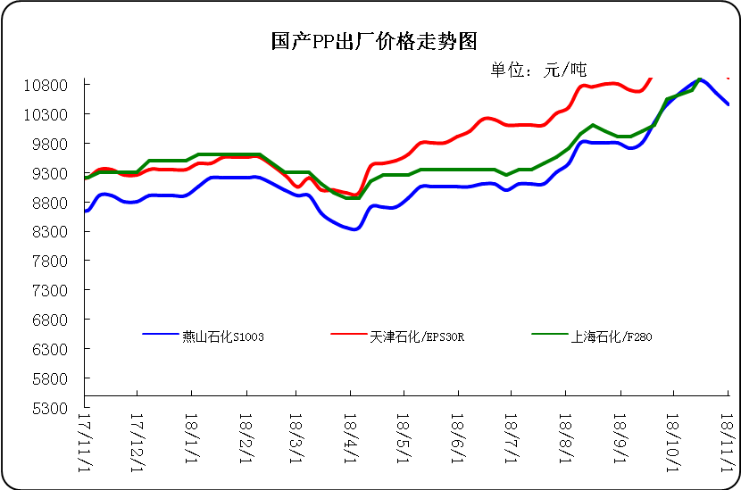

3、部分石化厂家装置情况
石化厂家 | 10月31日 | 产能（万吨/年）
齐鲁石化 | 产QCT20N，计划转产EPS30R | 7
燕山石化 | 一聚：产C5608 | 20
燕山石化 | 二聚：产PPR4220 | 4
燕山石化 | 三聚：昨天转产K9829H | 20
中原乙烯 | 新装置：产PPH-M16 | 10
中原乙烯 | 老装置：产PPB-M02 | 6
中沙天津 | 产EP548RQ | 45
天津联合 | 产EPS30R | 7
洛阳石化 | 老装置：2014年8月15日停车，该装置彻底停车 | 8
洛阳石化 | 新装置：产PPH-Y22 | 14
青岛炼化 | 产Z30S，计划明日转产FH-08 | 20
济南炼厂 | 产PPH-Y40(W28) | 12
上海石化 | 1PP：产M800E | 10
上海石化 | 2PP：产GM1600E | 10
上海石化 | 3PP：产M3000RH | 20
扬子石化 | 1PP装置A线：产J340，计划明日转产C180 | 10
扬子石化 | 1PP装置B线：12日起停车消缺三天 | 10
扬子石化 | 2PP装置：产PPB-M30-VH | 20
镇海炼化 | 1PP装置：产PPH-T03，计划明日转产M60T | 20
镇海炼化 | 2PP装置：产M02 | 30
九江石化 | 产T36F | 10
广州石化 | 一线：11月30日停车检修至元月8日开车 | 14
广州石化 | 二线：产CJS700 | 6
茂名石化 | 一线：产PPB-M02D | 17
茂名石化 | 二线：产N-Z30S | 30
茂名石化 | 三线：产K8003 | 20
北海炼化 | 11月23日起停车检修中，预计停车55天左右 | 20
福建联合 | 老装置：产T30S | 12
福建联合 | 新装置：一线产1100N，二线产1080K | 一线：33；二线：22
湛江东兴 | 产V30G | 14
钦州石化 | 产拉丝L5E89 | 20
海南炼厂 | 产T36F | 20
大庆石化 | 产T38F | 10
大庆炼化 | 老装置：产T30S | 30
大庆炼化 | 新装置：产V30G | 30
大连有机 | 新装置：产T30S | 20
大连有机 | 老装置A：产H39S-2 | 7
大连有机 | 老装置B：停车 | 5
大连西太 | 产T30S | 15
独山子石化 | 老装置一线：产EPS30R | 7
独山子石化 | 老装置二线：产V30S | 7
独山子石化 | 新装置一线：产K8003 | 30
独山子石化 | 新装置二线：产S1003 | 25
兰州石化 | 老装置：长期停车 | 5
兰州石化 | 新装置：产T28FE | 30

二、一周国内PP市场评述

1、一周国内PP市场分析及后市预测
本周PP市场回顾
本周市场价格延续回落。周内前期，股市反弹有效缓和了市场的紧张情绪，同时OPEC暗示因库存上升或再度减产令原油多头信心大振，加之伊朗制裁的提振效果仍在释放，不过美国石油活跃钻井数连增三周依然令市场担心限制了油价的上行空间，国际油价小幅上推；周内后期，美国股市再度下跌引发了市场的忧虑情绪，同时供应过剩担忧也在升温，油价下行压力不断加大，随后，沙特等国表示继续增产令市场对供应过剩局面的忧虑情绪升温，加之美国原油库存报告好坏参半，且石油输出国组织(OPEC)10月产量升至两年新高，市场对供应过剩的忧虑逐步升温，伊朗制裁即将实施未能对油价形成足够支撑，原油承压下跌。国内市场价格止跌反弹。上游单体周末跌后企稳，对粉料市场支撑有限。期货低迷不改，粉料报盘试探小涨。近日部分粉料大厂及其他下游工厂抄底补货，炼厂库存压力缓慢排减，业者心态由空转多。炼厂挺价意愿普遍显现，下游买进积极性提高，场内实单成交放量，市场整体交投气氛好转。目前主流市场价格整体上调，建议密切关注期货走势及下游需求变化。周末，均聚拉丝/注塑料主流报价在10600-12100元。国产共聚料在11100-11800元。进口共聚料在12000-12600元。
国内部分PP市场周价格对比
市场 | 厂家 | 牌号 | 级别 | 11月1日 | 10月25日
北京 | 呼石化 | T30S | 拉丝料 | 10400 | 10700
北京 | 燕山石化 | K8303 | 共聚料 | 11100 | 11350
余姚 | 镇海炼化 | T30S | 拉丝料 | 10800 | 10800
余姚 | 镇海炼化 | EPS30R | 共聚料 | 10950 | 11100
广州 | 广西石化 | L5E89 | 拉丝料 | 9800 | 10050
广州 | 茂名石化 | EPS30R | 共聚料 | 11300 | 11300
下周分析预测
本周市场利好消息依旧稀少，市场看空心态浓厚，现货价格依旧延续走跌。本周市场面无力支撑，石化出厂报价继续接连下调，成本支撑作用偏弱。期货盘面低位运行，虽偶有反弹的情况出现，但业者对市场恐跌情绪浓厚，因此对市场的提振作用有限。持货方出货意向依旧较强，部分仍以让利出货为主。下游观望气氛不减，小量刚需采购，交投氛围平淡，成交重心延续弱势。业者对后期市场货源供应增多预期，令市场看空情绪浓厚。周四迎来11月份，但石化出厂依旧跌势不止，期货表现对市场带动作用依旧疲软。场内消息面多利空，终端拿货预期不佳。预计，下周市场盘整为主，弱势的概率较大。
2.国内市场PP价格走势图
- 国内PP拉丝料市场价格走势图
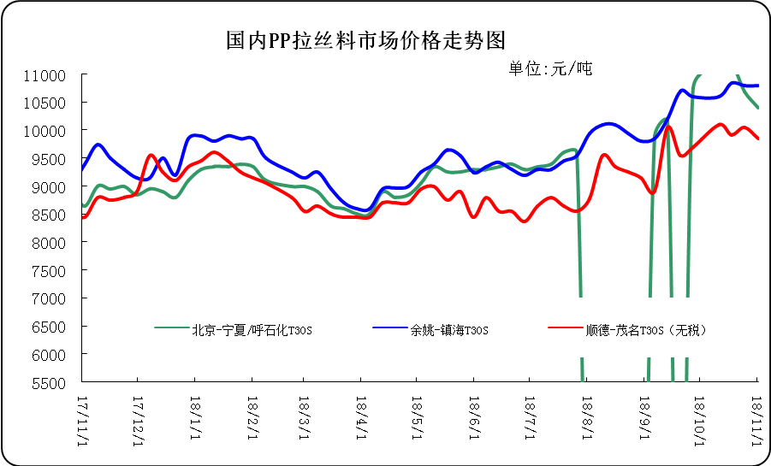

② 国内PP共聚市场价格走势图
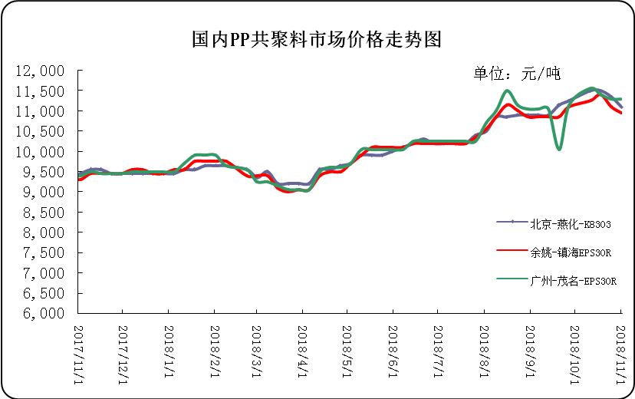

三、本周国际PP市场报价及走势图

1．一周国际PP市场价格汇总表
日期 | 类别 | FOB西北欧 | FD西北欧（合同价） | FAS休斯顿 | CFR远东 | CFR东南亚 | CFR东亚
2018-10-31 | PP纤维/注塑 | 1322-1326 | 1617-1621 | 1631-1653 | 1209-1211 | 1249-1251 | 1249-1251
2018-10-31 | IPP膜 | - | - | - | 1249-1251 | 1269-1271 | 1269-1271
2018-10-31 | BOPP | - | - | - | 1239-1241 | 1269-1271 | 1274-1276
2018-10-31 | PP共聚 | 1390-1394 | 1673-1677 | 1697-1719 | 1264-1266 | 1289-1291 | 1284-1286
备注 | 单位：美元/吨

2．国际PP市场价格走势图

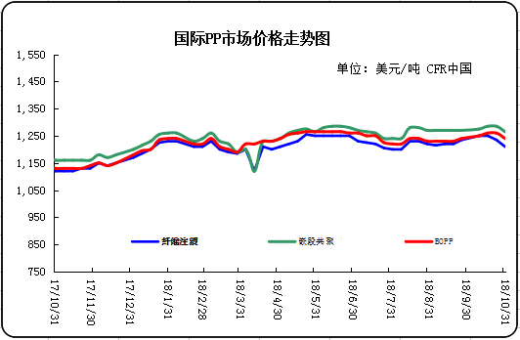

四、上游动态

1、国际原油期货价格走势图
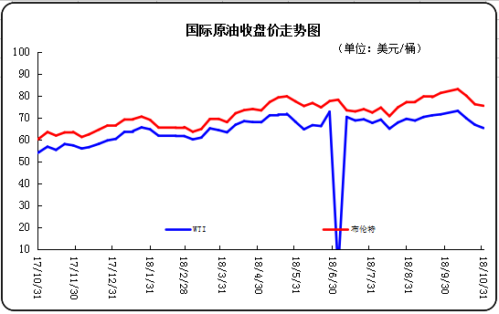

2、远东丙烯市场价格
日期 | FOB韩国 | CFR中国
10月31日 | 1054-1056 | 1074-1076
10月30日 | 1054-1056 | 1074-1076
10月29日 | 1069-1071 | 1089-1091
10月26日 | 1089-1091 | 1119-1121
10月25日 | 1119-1121 | 1149-1151
备注 | 美元/吨

3.亚洲丙烯价格走势图
